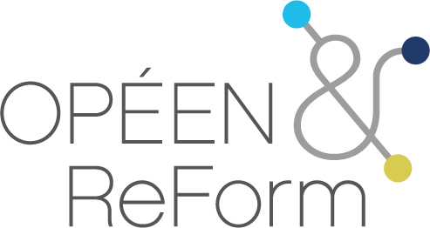

Colloque international organisé par
La structure fédérative OPÉEN&ReForm
Observer pour Former
Université de Nantes, 8-9 et 10 Juin 2016

Titre

Prénom NOM

Adresse

Adresse mail.

Thématique choisie : indiquer le numéro de la thématique dans laquelle s’inscrit cette proposition de communication (entre 1 et 7/8)

Résumé court pour le programme

1000 caractères espaces compris

Résumé long

4000 caractères espaces compris
Le résumé long comprend une problématique en lien avec la thématique du colloque « observer pour former ». Un cadre théorique et méthodologique et quelques résultats de recherche.

Mots-Clés
5 mots-clé

Bibliographie
Normes APA

